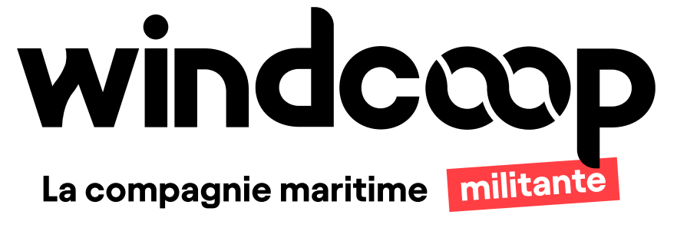

Communiqué de presse Le 12 décembre 2022

Transport maritime décarboné

Avec près de 3 millions d’euros levés, plus de 400 sociétaires dont Biocoop, la compagnie maritime en coopérative Windcoop s’apprête à lancer, un appel d’offre en vue de sélectionner un chantier naval pour faire construire son porte-conteneur.

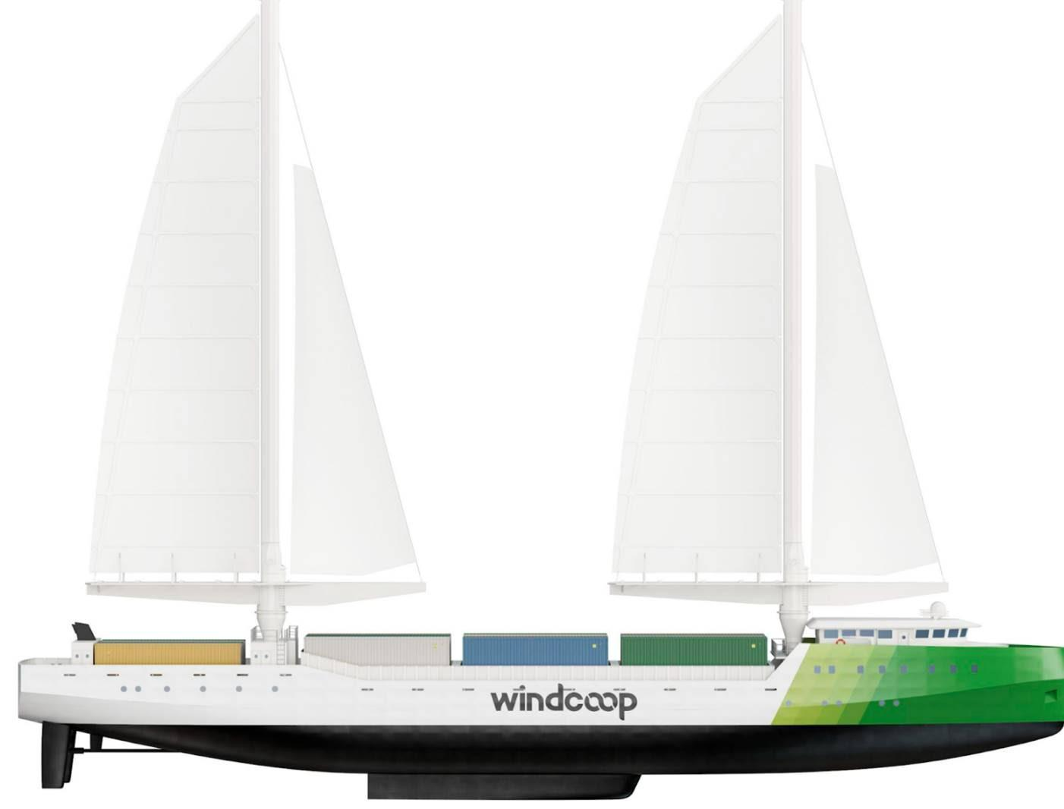

© Windcoop

Depuis son lancement en juin, Windcoop a levé près de 3 millions d’euros et a réuni plus de 400 sociétaires dont Biocoop, qui rejoint les entreprises Lobodis, Ethiquable et Arcadie, engagées sur le projet. La première compagnie maritime de transport décarboné organisée en coopérative poursuit son développement et s’apprête à lancer début 2023 l’appel d’offres pour sélectionner le chantier naval qui construira son porte-conteneurs. Pour développer un nouveau modèle de transport maritime éthique et décarboné, la collecte en financement participatif de Windcoop est disponible sur Lita jusqu’au 25 décembre .

La construction du navire Windcoop
En vue de la première traversée entre la France et Madagascar prévue en 2025, l’appel d’offres pour la construction du navire Windcoop sera lancé auprès des chantiers navals français et européens début 2023.
“Le lancement de l’appel d’offres concrétise l’avancée du projet Windcoop, explique Louise Chopinet, directrice générale de Windcoop. Nous allons franchir un nouveau cap après avoir travaillé sur les caractéristiques techniques du porte-conteneurs.”

Le porte-conteneurs devait initialement mesurer 70 mètres de long mais atteindra 85 mètres.
“Nous nous réjouissons de l’engouement des chargeurs pour le transport de leurs marchandises sur notre porte-conteneurs, explique Louise Chopinet. A ce jour, nous disposons de suffisamment d’intentions de la part de chargeurs pour remplir le navire dans le sens France/Madagascar notamment avec des marchandises de bouche : épices, vanilles, fruits, crevettes, chocolats, ainsi que du textile et des huiles essentielles.”

Organisée en coopérative, Windcoop vient de faire entrer le distributeur national de produits bio, Biocoop.
“Windcoop c’est la première compagnie maritime bas carbone organisée en coopérative. Chez Biocoop, nous avons décidé d’en devenir sociétaire car nous sommes convaincus de l’intérêt de se rassembler, chargeurs, entreprises, consommateurs, pour développer un nouveau modèle économique de fret maritime. Un modèle de transport qui est solidaire, durable et réaliste. Consommateurs rejoignez Windcoop !”, explique Pierrick de Ronne, Président de Biocoop.

Près de 3 millions d’euros levés et 400 sociétaires
Depuis son lancement, en quelques mois, Windcoop a levé 2 617 000 €, via la collecte en financement participatif sur Lita et via des investisseurs professionnels, dont Arcadie, Lobodis et Ethiquable.
« Cette levée de fonds ne représente pas 100% du financement du bateau mais permet que celui-ci soit en grande partie la propriété de la coopérative et donc d'intégrer de manière substantielle des citoyens et des entreprises dans le financement du bateau. La dimension citoyenne et militante du projet réside notamment dans cet aspect. Nous sommes donc très heureux d'avoir su embarquer un grand nombre de citoyens dans cette aventure maritime et nous invitons ceux qui le souhaitent à rejoindre le projet car la campagne de collecte est encore ouverte sur Lita jusqu'au 25 décembre". Nils Joyeux, Président de Windcoop.

A propos de Windcoop
Windcoop est la première compagnie de transport maritime décarboné en coopérative, fondée par Matthieu Brunet, Président d’Arcadie, Julien Noé, Président fondateur d’Enercoop et Zéphyr & Borée, compagnie maritime bas carbone. Elle compte 5 collaborateurs.
Plus d’informations sur https://www.wind.coop/

Contacts presse
Agence Oxygen
Emmanuelle Catheline - emmanuelle.c@oxygen-rp.com - 06 79 06 36 11
Christelle Roignant - christelle@oxygen-rp.com - 06 83 81 61 61

